Публичный доклад
Муниципального автономного образовательного учреждения
средняя общеобразовательная школа №97
Октябрьского района городского округа город Уфа Республики Башкортостан

- Общая система образовательной, научно-методической, экспериментальной и внеучебной деятельности образовательного учреждения.
Средняя общеобразовательная школа №97 была открыта в 1981 году. В этом учебном году состоялся 28 выпуск школьников. За эти годы школу закончили 3075 выпускников.
В этом учебном году в школе обучается 800 учащихся в 35 классах-комплектов. В 1-4 классах обучается 352 учащихся в 15 классах. Из них 2Б, 3В,4В классы – специальные – коррекционные классы. Остальные классы обучаются по программе Эльконина-Давыдова, Занкова, Бунеева и по традиционной программе «Школа России». 5-9 классов – 16. Из них 5В, 6В, 8В, 8Г,9Г классы – специальные коррекционные классы. Учащиеся 7-х классов в конце учебного года на основании собеседования распределяются по направлениям: физико-математическое, гуманитарное и традиционное обучение. В 9-х классах начинается предпрофильная подготовка. За счет кружковых занятий проводятся курсы по выбору по математике, физике, химии, рус.язык, истории, обществознанию, английскому языку. В старшем звене в 10 классе созданы профильные классы. 10А – физико –математический и 10Б общеобразовательный. В 10 физико-математическом классе элективные курсы переданы на математику: 1 час на решение задач повышенной сложности, 1 час на решение уравнений и неравенств с параметром. В этом классе математику ведут по 6 часовой программе. На ведение уроков информатики передано 4 часа, уроков физики – 5 часов.
В 11 А классе ведется универсальное обучение. Элективные курсы переданы на ведение физики (1 час), математики по 1 часу на решение задач повышенной сложности и решение уравнений и неравенств, русский язык.
Наша школа сотрудничает с УГНТУ. Преподаватели УГНТУ ведут дополнительные занятия по физике в 9-х и 10-х классах.
В учебном плане школы предусмотрено ведение всех предметов, обеспечивающих федеральный и региональный стандарт образования.
Со 2-го по 7-ые классы ведется предмет «История и культура Башкортостана». С 1 по 11 классы ведется изучение башкирского языка как государственного, согласно рекомендации Министерства образования Республики Башкортостан № 16 – 10/149 от 06.07.2007 г.
Третий год ведется изучение башкирского языка как государственного за счет часов родного языка в специальных (коррекционных) классах VII вида.
Кроме того, ведется преподавание родного языка (башкирский, татарский, русский) по заявлениям родителей учащихся.

Характеристика воспитательной работы в ОУ.
В воспитательной работе школа ориентируется на теорию развития воспитательных систем, уделяя особое внимание приобщению учащихся к нравственным ценностям в процессе духовного, культурного развития, формированию гражданского самосознания у каждого школьника.
Тема воспитательной работы в 2010-2011 учебном году: формирование духовно богатой и нравственно устойчивой личности средствами феликсологического воспитания.
Цель: разработать систему феликсологического воспитания в школе.
Задачи:
- разработать критерии, показатели духовно-нравственного развития учащихся в русле феликсологического подхода;
- продолжить работу над повышением компетентности педагогов в воспитательной работе через систему обучающих семинаров, обобщения ППО, участие в профессиональных конкурсах;
- совершенствовать действующую модель общественно-государственного управления образовательным процессом;
- популяризировать деятельность дополнительного образования, обеспечить воспитательное пространство для развития личности ребенка.
Основными принципами воспитательного процесса являются:
- Личностный подход – признание личности развивающегося человека, его нравственных качеств – вышей ценностью и главным критерием эффективности работы школы;
- Единство обучения, воспитания и развития;
- Организация и самоорганизация жизнедеятельности учащихся как основа воспитания.
В школе работает Совет старшеклассников. В каждом классе успешно работает ученическое самоуправление. Активные учащиеся школы входят в состав РОСта (районного совета старшеклассников). Совет старшеклассников школы выбирается ежегодно на ученической конференции.
Система школьного самоуправления дает возможность решать учебные и воспитательные вопросы в учащимся содружестве с педагогическим коллективом.
Участие обучающихся образовательного учреждения в республиканских и городских мероприятиях. Республиканский конкурс исследовательских работ туристско-краеведческого движения «Дорогами Отечества» (2 место, 2009 г.), городской заочный конкурс творческих исследовательских работ «Историческое прошлое моего города» (1 место, 2009 г.); республиканское краеведческое чтение, посвященное 100- летию Зайнаб Беишевой ( 1 место, 2009г.); конкурс исследовательских работ «Дорогами Отечества» (диплом 2 степени, 2010г.), фотоконкурс «Башкортостан мой заповедный» (2 место, 2010 г.), конкурс рисунков «Башкортостан – природы край бесценный» (2 место, 2010г.), конкурс молодых исполнителей «На крыльях таланта» (1 место, 2010 г.) конкурс рисунков и эссе «Мой космос» (2 место, 2011 г.), конкурс эссе «Моя Россия» (1 место, 2011 г.), краеведческие чтения, посвященные 100-летию написания эпоса «Урал-батыр» ( 2 место, 2011г.), конкурс «Музыкальные узоры» (3 место, 2011 г.), соревнования по волейболу (1 место, 2011г.)
Участие обучающихся образовательного учреждения в районных мероприятиях, организованных отделом образования в течение трех последних лет:
2008-2009 учебный год - фестиваль самодеятельного творчества педагогов и учащихся «Созвездие талантов» ( 1 место); фестиваль поэтического слова «Первые аплодисменты» (активное участие); конкурс ИЗО «Мир волшебной сказки» (два 2 места); конкурс стенгазет по ПДД (3место); конкурс «Безопасное колесо» ( 3 место); конкурс «Безопасное колесо» (лучший результат по основам страхования); научно-практическая конференция «Башкортостан – земля традиций» ( 2 место); конкурс «Стиль года – 2009» ( 1 место и гран-при); конкурс «Марья искусница» ( 1 место)
2009-2010 учебный год - «Созвездие талантов» (активное участие), «Старшеклассник года 2010» (3 место),
«Первые аплодисменты» (активное участие), «Песни, опаленные войной» (номинация «Вокал» 1 место, номинация
«Ансамбли» 2 место), игровая программа «Приключения Коли в стране дорожных знаков» (3 место), Слет ЮИД «Безопасное колесо» (3 место), конкурс «Слава Великой Победе» (номинация «Великая Победа глазами каждого поколения» 1 и 3 место, номинация «Моя родословная»1 место), Стиль года – 2010 (1 место), конкурс агитбригад (активное участие), выставка ИЗО и ДПИ «Башкортостан-жемчужина России» (2 и 3 места), конкурс иллюстраций к произведениям башкирских писателей о Великой Отечественной войне (1 место), конкурс агитбригад по ЗОЖ (активное участие), конкурс «Оста кулдар»( грамота в номинации «За актуальность современного образа»), конкурс авторской песни «Солнечный остров» (активное участие), конкурс «Марья искусница» (активное участие), соревнования по спортивному ориентированию (2 место), соревнования по волейболу (2 место)
2010-2011 учебный год - конкурс агитбригад «Светофорик» (3 место), конкурс «Юный друг пожарных» (3 место), фотоконкурс «Башкортостан мой заповедный» ( 3 место), конкурс рисунков «Башкортостан – природы край бесценный»
(3 место), научно-практическая конференция «Горжусь тобой, Башкортостан» (2 место), конкурс «Песни, опаленные войной» (номинация «Вокал» - 3 место, номинация «Ансамбли»- 3 место), фотоконкурс «Учитель моими глазами» (1 место), творческий конкурс «Этих дней на смолкнет слава» (2 место), конкурс рисунков «Палитра родного края» (3 место), конкурс стенгазет «Земля. Люди. Птицы» (3 место), след ЮИД «Безопасное колесо» (активное участие), конкурс агитбригад по ЗОЖ (активное участие), туристический слет (2 место), соревнования по спортивному ориентированию (1 место), соревнования «Новое поколение», посвященные Чемпионату Мира по хоккею среди молодежных команд 2013 г. и ХХ11 Зимним Олимпийским играм 2014 г. (3 место), соревнования по мини-футболу «Кожаный мяч», «Команда нашего двора» (1, 3 места), соревнования по волейболу (3 место).

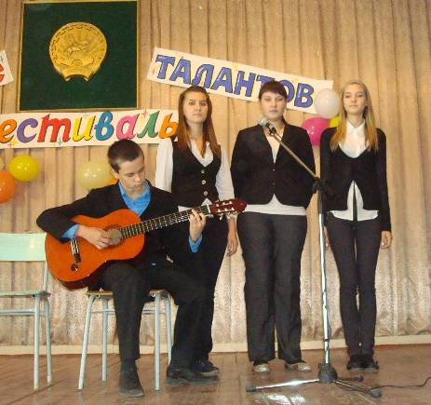 | 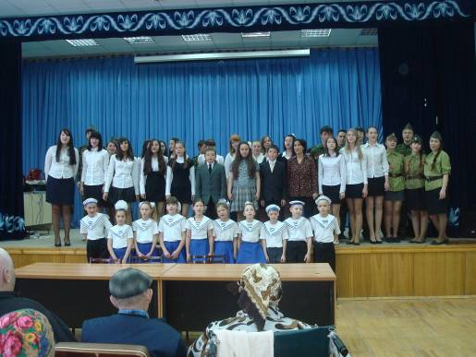
Созвездие талантов | Выступление в Доме престарелых

В районных соревнованиях спартакиады школьников учащиеся МОУ СОШ №97 принимали участие по обязательным видам и произвольных видах

Обязательные виды:
1)легкая атлетика (осенний кросс)
Составы команды 5 девушек + 5 юношей
2008-2009 год – 6 место
2009-2010 год – 6 место
2010-2011 год – 5 место
2) спортивные виды (волейбол 7-9 кл. (девушки).
2008-2009 – 4 место
2009-2010 год – 4 место
2010-2011 год – 3 место
3) Лыжня румяных (выставляли две группы: младшую 5-7 кл. в составе 4 девушки + 4 юноши, а так же старшую группу 7-9 кл. в составе 4+4)
2008-2009 год – мл.гр. 10 чел. ст.гр.3 чел.
2009-2010 год- мл.гр.10 чел., ст.гр. 3 чел.
2010-2011 год- мл.гр.10 чел., ст.гр. 3 чел.
4) Олимпиада по гимнастике (по ФК) состав команды 2дев+2 юнош.
2008-2009 год – 11 место
2009-2010 год – 8 место
2010-2011 год – 6 место
Виды произвольные (по выбору):
1) Лыжи – гонка сильнейших (4 мальчика и 4 девушки)
2009-2009 год - юноши – 8 место
2009-2010 год – девушки 5 место
2010-2011 год – не участвовали (участница после операции)
2)лыжи- эстафета районная - состав команды 6 юношей +6 девушек.
2008-2009 год – 5 место
2009-2010 год- 6 место
2010-2011 год- 7 место
3) Волейбол – старшая группа (составы команд по 10 человек и у юношей и у девушек).
2007-2008 год 8 место – девушки 10 место - юноши
2008-2009 год 4 место – девушки 6 место – юноши
2009-2010 год – 4 место – девушки 6 место – юноши
2010-2011 год 3 место девушки, 5 место - юноши
4) шорт-трек (состав 10 человек независимо от пола)
2008-2009 год – 3 место
2009-2010 год- нет
2010-2011 год - нет
В первенстве города принимали участие
1) Осенний кросс – в сезоне 2008-2009 уч. год – 3 место.
2) Лыжня румяных – в сезоне 2008-2009 уч.год – в составе сборной района.
3) Лыжный марафон – в сезоне 2008-2009 уч.год в составе сборной района.
Соревнования «Новое поколение» - 3 место – 2010-2011 уч. год
Соревнования по футболу «Кожаный мяч» (3 место) – 2010-2011 уч.год

Количество обучающихся, занимающихся в спортивных кружках и секциях в течение трех последних лет :
В 2008-2009 уч. году – 248 чел.
В 2009-2010 уч. году - 657 чел.
В 2010-2011 уч. году – 750 чел.

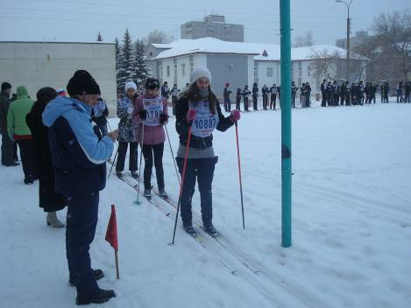 | 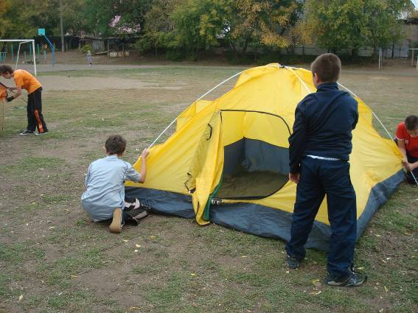
Лыжная эстафета | Туристический слет

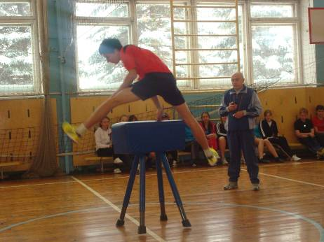 | 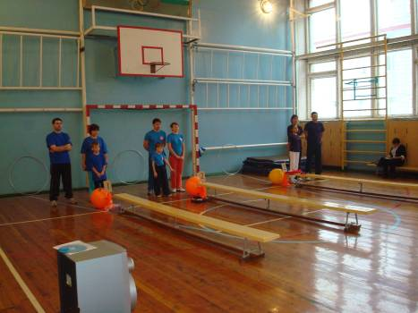
Легкоатлетическая эстафета | Мама, папа и я – спортивная семья!
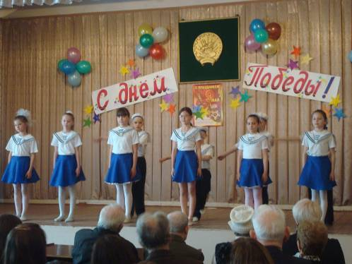 | 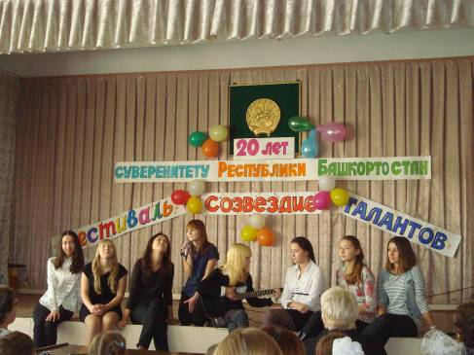
С Днем Победы! | День Суверенитета Республики Башкортостан

Кол-во уч-ся, совершивших правонарушения по данным правоохранительных органов в течение трех последних лет:
2008-2009 учебный год - 5 чел.
2009-2010 учебный год – 5 чел.
2010-2011 учебный год – 4 чел.

Перечень традиционных праздников, проводимых в МАОУ СОШ № 97: «Посвящение в первоклассники», «Посвящение в старшеклассники», «Посвящение в пешеходы», неделя здоровья, «День дублера», Праздник Первого и Последнего звонка, День учителя, День матери, Шежере-байрамы, День пожилых людей, научно-практические конференции, Новый год, конкурс театрализованных сказок, КВН между командой учителей и учащихся, «Созвездие талантов», День Защитника Отечества, месячник патриотического воспитания, День космонавтики, Космическая леди, веселые старты, семейные старты «Папа, мама, я – спортивная семья», конкурс «Песни, опаленные войной», День бегуна, День лыжника, Туристический слет, Слет одаренных детей, праздник «Прощание с детством», День Победы, «Вахта памяти», социально-значимые акции, День защиты детей, выпускной бал.
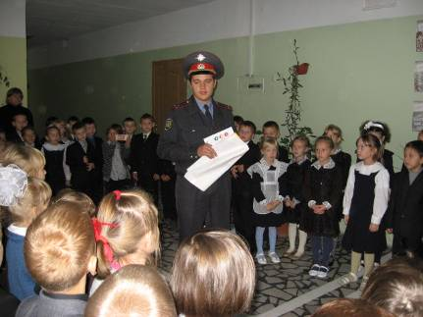 | 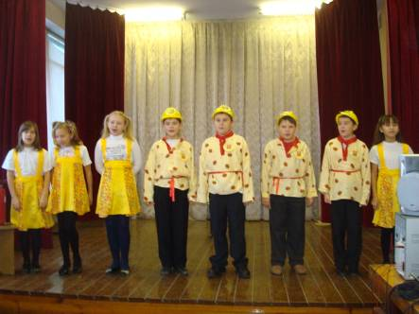
Посвящение в пешеходы | Агитбригада пожарных

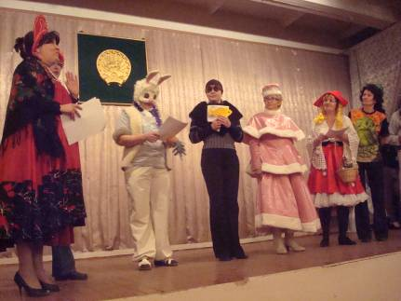 | 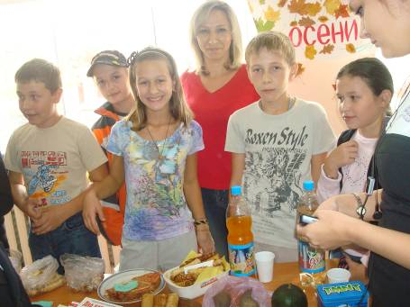
КВН между командой учителей и учащихся | Ярмарка «Дары осени»

Основные задачи методической работы школы
- Продолжение работы над темой «Личностно – ориентированное обучение ».
- Информационное обеспечение введения федеральных образовательных стандартов второго поколения
- использование современных образовательных технологий, в том числе информационно-коммуникационных, в практике обучения. Творческая ориентация педагогического коллектива на овладение технологиями, которые стимулируют активность учащихся, раскрывают творческий потенциал личности ребёнка.
- обеспечение на уроке личностно значимого эмоционального контакта учителя и учеников на основе сотрудничества и создание эмоционально – психологического комфорта в общении
- организация воспитательной работы, направленной на формирование личности, способной к социальной адаптации через сотрудничество школы и семьи на принципах гуманизма.
- развитие профессиональной компетентности педагогов путем pаботы в методических объединениях, творческих группах, активного участия в исследовательской деятельности, участия в педагогических конкурсах, изучение, внедрение и распространение передового педагогического опыта;
- оказание методической помощи учителям, в планировании, организации и анализе педагогической деятельности, в реализации принципов и методических приемов обучения и воспитания, в развитии современного стиля педагогического мышления.
- ознакомление с достижениями психолого-педагогической науки с целью повышения научного уровня учителя.
- повышение уровня профессионального мастерства и непрерывное самообразование учителей
- активизация работы с одаренными учащимися школы

II. Состав обучающихся (основные количественные данные, в т.ч. по возрастам и классам обучения;
социальный паспорт школы
1. Общая численность детей 800
Средний возраст родителей 30-45
Детей – инвалидов 9
2.Социальная характеристика семей:
- Полные семьи 530
- Неполные семьи 233
- Многодетные и малообеспеченные семьи 37
- Неблагополучные семьи, находящиеся на учете в ОДН 6
- Неблагополучные семьи, находящиеся на учете в школе 3
- Дети, находящиеся под опекой 7
3. Возрастные характеристики учащихся:
Возраст | Количество |  | Всего
 | мальчики | девочки
Шестилетки | 3 | 1 | 4
7-9 лет | 122 | 108 | 230
10-11 лет | 103 | 77 | 180
12-14 лет | 148 | 106 | 254

15 лет и более | 38 | 48 | 86

4. Социальная характеристика учащихся:
Дети, находящиеся под опекой | 7
Дети, состоящие на учете в ОДН | 7
Дети, состоящие на учете в школе | 6
Дети, не посещающие школу (уклоняющиеся от учебы) | -

III. Структура управления образовательным учреждением, включая наличие органов общественного самоуправления.
Управляющий совет МАОУ СОШ №97 начал свою работу с мая 2009 года. За отчётный период задачами Управляющего совета школы являлись: формирование компонента образовательного учреждения; определение основных направлений развития школы с учётом социального заказа и в соответствии с "Концепцией модернизации образования"; содействие созданию в школе оптимальных условий образовательного процесса; обеспечение безопасных условий обучения, воспитания в школе.
В 2010-2011 учебном году согласно плану работы УС прошли 8 заседаний.
На первом заседании (14.09.10г.) был утвержден состав УС, разработан план работы УС на 2010-2011 учебный год, решались вопросы привлечения добровольных пожертвований родителей для укрепления материально-технической базы школы, вопросы безопасности учащихся, вопросы по профилактике правонарушений, преступлений, профилактике наркомании, токсикомании, алкоголизма, профилактике ДДТТ, вопросы привлечения учащихся к занятиям общественно-полезным трудом.
На втором заседании (09.10.10г.) рассмотрели вопросы охраны школы, организации работы по информационному сопровождению деятельности управляющего совета. Также на заседании был рассмотрен вопрос о выдвижении учителя начальных классов Арслановой Э.З. на участие в конкурсе «Учитель года». Все члены УС проголосовали единогласно.
Члены Управляющего совета на третьем заседании (30.10.10г.) подвели анализ по организации горячего питания и соблюдения питьевого режима в школе. На заседании директор познакомила членов УС с Положением об общественных наблюдателях на ЕГЭ. Члены УС утвердили кандидатуры общественных наблюдателей от школы. Также прошло совместное заседание Совета профилактики с повесткой: «Профилактическая беседа с учащимися, состоящими на учете в ОДН и внутришкольном учете».
Четвертое заседание (23.12.10г.) началось с обсуждения вопросов проведения новогодних праздников и зимних каникул. Далее члены УС обсудили вопросы исполнения бюджета, рассмотрели вопросы о ФГОС нового поколения в начальной школе и организации отдыха, оздоровления и трудоустройства учащихся в летний период.
Вопросы осуществления контроля за соблюдением здоровых и безопасных условий обучения и воспитания в школе были рассмотрены на пятом заседании УС (03.02.11г.). Также был согласован порядок проведения промежуточной аттестации учащихся 8, 10 классов.
На шестом заседании (05.04.11г.) решался вопрос проведения Дня открытых дверей для родителей обучающихся 1-4 и 5-11 классов, переход на пятидневную рабочую неделю и организация отдыха, оздоровления и трудоустройства учащихся в летний период.
На седьмом заседании (28.04.11г.) рассмотрели вопрос проекта национальной образовательной инициативы «Наша новая школа».
Анализ работы УС за 2010-2011 учебный год и планирование работы на 2011-2012 учебный год были рассмотрены на восьмом заседании УС
( 26.05.11 г.)
Результатом совместной деятельности стали следующие достижения:
- успешно работает УС;
- сохранены и получили дальнейшее развитие все основные направления деятельности школы;
- установлена система пожарной безопасности;
- установлены и работают турникеты;
- установлены видеокамеры скрытого наблюдения в местах общего пользования в целях обеспечения безопасности учащихся и противопожарной безопасности;
- успешно работает республиканская экспериментальная площадка «Духовно-нравственное развитие средствами феликсологического воспитания».
Членами УС были внесены следующие предложения на 2010-2011 учебный год:
- расширить возможности дополнительного образования за счет привлечения родителей к ведению кружковой работы.
V. Участие образовательного учреждения в реализации приоритетного национального проекта «Образование».

Направление | Измерение | 2008/09 | 2009/10 | 2010/11
Поддержка общеобразовательных учреждений – реализация инновационной образовательной программы | ед.
Поощрение лучших учителей | чел. | - | - | -
Дополнительное вознаграждение за классное руководство | чел. |  | 34 | 35
Государственная поддержка талантливой молодежи | чел. | 1 | - | -
Оснащение школ учебным оборудованием (учебные кабинеты, интерактивные комплексы) | ед. | - | - | -
Информатизация образования – подключение школ к сети интернет, наличие мультисервисной образовательной сети | ед. | 1 | 1 | 1
Поставка школьных автобусов в сельские территории | ед. | - | - | -
Совершенствование организации питания обучающихся в общеобразовательных учреждениях – охват | чел., % | 50 | 60 | 60
Развитие дистанционного образования детей-инвалидов | чел. |  | - | -

VI. Переход на новые образовательные стандарты

Основные направления | 2011/12  уч. год
1. Количество классов, переходящие на государственные стандарты второго поколения | 4
2. Количество подготовленных учителей к введению государственных стандартов нового поколения | 4
3. Количество учителей, повышающих квалификацию в соответствии ФГОС | 4
4. Организация массового обучения работников образования по всему комплексу вопросов связанных с введением стандартов | 49
5. Количество классов, использующие программы внеурочный деятельности ОУ в т.ч.:  в ОУ  в ДОУ | -
6. Организация использования дистанционной образовательной технологии в соответствии с ФГОС | -
7. Наличие основной образовательной программы (ООП) ОУ в соответствии с ФГОС | -

VII. Организационно-педагогическая структура образовательного учреждения
7.1. Контингент обучающихся

 | Начальная школа | Основная школа | Средняя школа | Всего по ОУ
Общее количество обучающихся | 352 | 348 | 100 | 800
Общее количество класс сов/средняя наполняемость классов, в том числе: | 15/23 | 16/21 | 4/25 | 35/22
общеобразовательных (базового уровня) | 14 | 11 | 4 | 29
Гимназических | - | - | -
Лицейских | - | - | - | -
с углубленным изучением отдельных предметов | - | - | 2 | 2
Количество групп продленного дня/ средняя наполняемость ГПД | 9/20 | 4/9 | - | 13/16

7.2. Режим работы образовательного учреждения

Режим работы | Начальная школа | Основная школа | Средняя школа
Продолжительность учебной недели (дней) | 5 | 6 | 6
Продолжительность уроков (мин) | 35 | 40 | 40
Продолжительность перерывов (мин) | 10- минимальная  20 - максимальная | 10- минимальная  20 - максимальная | 10- минимальная  15 - максимальная
Периодичность проведения промежуточной аттестации обучающихся | четверть | четверть | полугодие

VIII. Сведения о кадрах образовательного учреждения

8.1. Обобщенные сведения о составе и квалификации педагогических кадров
Наличие квалификации | Всего | % к общему числу педагогических работников
Образование: высшее | 48 | 94,1%
Незаконченное высшее | -
Среднее специальное | 3 | 5,8%
Квалификационные категории: высшая | 28 | 54,9%
первая | 20 | 39%
вторая | 3 | 5,8%
почетные звания | 8 | 13%
ученые степени | -
прошедшие курсы повышения квалификации за последние 3 года | 37 | %

IX.
9.1. Учебный план образовательного учреждения на учебный год (прилагается)

9.2. Изучение иностранных языков

Иностранный язык | Начальная школа | Основная школа | Средняя школа
Английский язык | 211 | 348 | 100
Немецкий язык | - | - | -
Французский язык | - | - | -

9.3. Нестандартные формы освоения образовательных программ по классам отсутствуют

X. Информационно-техническое оснащение образовательного процесса

Уровень обеспеченности учебной литературой федерального перечня | 60 %
Уровень обеспеченности учебной литературой регионального перечня | 98 %
Уровень обеспеченности электронной литературой | 10

10.1. Перечень компьютеров, имеющихся в ОУ
№ | Тип техники | Где установлен  (кабинет информатики, администрация и т.д.) | Кем используется (предметы) | Год установки
1 | Компьютер Intel Core 2,0 Ггц | Кабинет географии | География, окружающий мир, экономика | 2007
2 | Компьютер Celeron 2,0 Ггц | Кабинет химии | Химия, биология, математика, русский язык | 2008
3 | Компьютер Celeron 1200 Мгц | Кабинет информатики | Информатика, математика, геометрия, русский язык, литература, биология, технология, история, английский язык, начальная школа | 2003
4 | Компьютер Celeron 1200 Мгц | Кабинет информатики | Информатика, математика, геометрия, русский язык, литература, биология, технология, история, английский язык, начальная школа | 2003
5 | Компьютер Celeron 1200 Мгц | Кабинет информатики | Информатика, математика, геометрия, русский язык, литература, биология, технология, история, английский язык, начальная школа | 2003
6 | Компьютер Celeron 1200 Мгц | Кабинет информатики | Информатика, математика, геометрия, русский язык, литература, биология, технология, история, английский язык, начальная школа | 2003
7 | Компьютер Celeron 1200 Мгц | Кабинет информатики | Информатика, математика, геометрия, русский язык, литература, биология, технология, история, английский язык, начальная школа | 2003
8 | Компьютер Celeron 2000 Мгц | Кабинет информатики | Информатика, математика, геометрия, русский язык, литература, биология, технология, история, английский язык, начальная школа | 2006
9 | Компьютер Celeron 2000 Мгц | Кабинет информатики | Информатика, математика, геометрия, русский язык, литература, биология, технология, история, английский язык, начальная школа | 2006
10 | Компьютер Celeron 2000 Мгц | Кабинет информатики | Информатика, математика, геометрия, русский язык, литература, биология, технология, история, английский язык, начальная школа | 2006
11 | Компьютер Celeron 2000 Мгц | Кабинет информатики | Информатика, математика, геометрия, русский язык, литература, биология, технология, история, английский язык, начальная школа | 2006
12 | Компьютер Celeron 2000 Мгц | Кабинет информатики | Информатика, математика, геометрия, русский язык, литература, биология, технология, история, английский язык, начальная школа | 2006
13 | Компьютер Celeron 2000 Мгц | Кабинет информатики | Информатика, математика, геометрия, русский язык, литература, биология, технология, история, английский язык, начальная школа | 2006
14 | Компьютер Celeron 2000 Мгц | Кабинет информатики | Информатика, математика, геометрия, русский язык, литература, биология, технология, история, английский язык, начальная школа | 2006
15 | Компьютер Celeron 2000 Мгц | Кабинет информатики | Информатика, математика, геометрия, русский язык, литература, биология, технология, история, английский язык, начальная школа | 2006
16 | Компьютер Celeron 2000 Мгц | Кабинет информатики | Информатика, математика, геометрия, русский язык, литература, биология, технология, история, английский язык, начальная школа | 2006
17 | Компьютер Celeron 2,4 Ггц | Кабинет информатики | Информатика, математика, геометрия, русский язык, литература, биология, технология, история, английский язык, начальная школа | 2006
18 | Компьютер Athlon 1,6 Ггц | Секретарь | Административная работа | 2004
19 | Ноутбук Acer Genuine 1,7Ггц | Администрация | Русский язык, литература | 2008
20 | Ноутбук Acer Genuine 1,7Ггц | Кабинет информатики | Информатика, русский язык, литература, окружающий мир, культура Башкортостана | 2008
21 | Компьютер Pentium 700 Мгц | Кабинет информатики | Информатика, русский язык, литература, окружающий мир, культура Башкортостана | 2003
22 | Компьютер Pentium ММХ 220Мгц | Кабинет информатики | Информатика, русский язык, литература, окружающий мир, культура Башкортостана | 2003
23 | Компьютер Pentium Dual Core 2,9 Ггц | Кабинет информатики | Информатика, русский язык, литература, окружающий мир, культура Башкортостана | 2010
24 | Компьютер Pentium Dual Core 2,9 Ггц | Кабинет информатики | Информатика, русский язык, литература, окружающий мир, культура Башкортостана | 2010

10.2.Компьютерные программы

Вид программы | Наименование программы | Кем разработана | Где применяется
Операционная система | Windows XP | Microsoft | Административная работа, обучение учащихся
Пакет офисных программ | Microsoft Office 2003, 2007 | Microsoft | Административная работа, обучение учащихся
Графика и дизайн | Gimp, Inkscape |  | Обучение учащихся, оформление конкурсных работ
Программирование | Borland Pascal 7.0 | Borland | Обучение учащихся

10.3. Дополнительное оборудование

Наименование | Характеристики | Количество | Производитель
Медиапроектор ViewSonic PJ648 |  | 1 | Китай
Медиапроектор Epson EMP-X5 |  | 1 | Китай
Медиапроектор Mitsubishi SD220U |  | 1 | Китай
Медиапроектор BENQ-MP722 |  | 1 | Китай
Интерактивная доска SmartBoard 660 |  | 1 | Канада
Принтер HP LaserJet M1005 |  | 1 | Китай
Принтер HP Color LaserJet 2605dn |  | 1 | Китай
Принтер HP LaserJet 1018 |  | 2 | Китай
Копировальный аппарат Canon FC-128 |  | 3 | Китай
Факсимильный аппарат Panasonic KX-FC258 |  | 1 | Малайзия
Экран на треноге DRAPER DIPLOMAT |  | 1 | США
Экран настенный |  | 1 | Китай
Фотоаппарат Sony |  | 1 | Китай
Музыкальный центр Samsung |  | 1 | Китай
Музыкальный центр Panasonic
Принтер HP LaserJet 1200 |  | 1 | Китай
Медиапроектор Sony |  | 1 | Китай
Медиапроектор Epson |  | 1 | Rbnfq

10.4. Электронная почта SchoolN97@list.ru

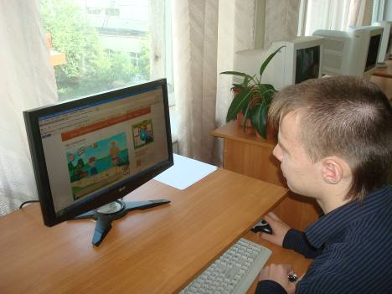 | 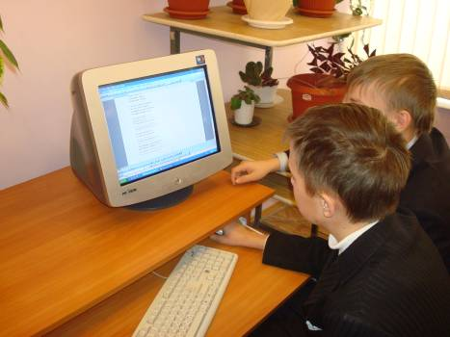
Школа безопасности | Работа с текстом

XI. Научно-методическая работа педагогического коллектива ОУ.
11.1. Реализуемые формы научно-методической работы
Тематические педсоветы.
Методический совет.
Работа учителей над темами самообразования.
Открытые уроки.
Творческие отчёты.
Творческие мастерские
Методические дни
Работа с молодыми учителями.
Семинары.
Консультации по организации и проведению современного урока.
Организация работы с одарёнными детьми.
Научно-практические конференции
Разработка методических рекомендаций в помощь учителю по ведению школьной документации, организации, проведению и анализу современного урока. Систематизация имеющегося материала, оформление тематических стендов.
Педагогический мониторинг.
Организация и контроль курсовой системы повышения квалификации.
Аттестация.
11.2. Опытно-экспериментальная работу ОУ
Договор (№ 61-23) о научно-методическом и опытно-экспериментальном сотрудничестве между ГОУВПО «Башкирский государственный педагогический университет им. М.Акмуллы» и МОУ СОШ № 97 Октябрьского района ГО г. Уфа РБ был подписан в декабре 2009 года.
Предметом договора явилось создание на базе школы опытно-экспериментальной площадки по теме «Духовно-нравственное развитие учащихся средствами феликсологического воспитания». Школе был присвоен статус городской экспериментальной площадки (Свидетельство №73 от 29.01.2010 г.), в 2011 г. экспериментальная площадка приобрела статус республиканской по вышеуказанной теме.
Научным руководителем эксперимента назначена к.п.н., доцент кафедры социальной педагогики БГПУ им.М.Акмуллы Е.В.Трофимова (Приказ №17/н от 29.01.2010 г.), координатором заместитель директора по учебно-воспитательной работе Резванова Г.Г.
Цель – разработать систему феликсологического воспитания в общеобразовательной школе.

№ | Этапы ОЭР | Мероприятия | Результаты, полученные в ходе экспериментальных работ | Примечание
 | Практический этап сентябрь 2010 –  июнь 2011 г | 1. Выступление на городском августовском совещании на секции для заместителей директоров по воспитательной работе по теме: «Современный подход в воспитании ценностных ориентаций школьников»  2. Проведение городского семинара для заместителей директоров по воспитательной работе «Проблемы и перспективы реализации компетентностного подхода в воспитании учащихся»  - творческие мастерские «Активные формы и методы работы с родителями», «Использование активных форм и методов в воспитательной работе»;  - классные часы «Ищу друга», «Культура общения», «Толерантность и мы»;  - семейные старты «Папа, мама, я – спортивная семья»;  - внеклассное мероприятие «Помнят благодарные потомки»  - деловая игра «Теремок»  3. Проведение семинара для директоров Октябрьского района по теме: «Реализация феликсологического воспитания в школе»  - доклад «Система феликсологического воспитания в школе: от идеи к технологии»;  - уроки математики «Равные фигуры», «Решение задач на определение порядка действий»;  - урок русского языка «Сложные слова. Сложение двух основ»;  - урок информатики «Понятие как форма мышления»;  -урок развития речи «Описание действия. Спорт (спортивный репортаж);  - урок Культуры Башкортостана «Нас по жизни ведет любовь» (по рассказу Г. Ибрагимова «Дети природы»);  - урок истории «Индустриализация СССР»  - тренинг «Счастье в гармонии»  4. Классные часы:  «Правила хорошего тона», «Воспитание мужества, смелости, уважения», «Жизненные цели подростка», «А мамины глаза глядят с волнением на нас», «Положительные эмоции и их значение в жизни человека», «Нравственные приоритеты семьи», «Культура общения – способ организации жизни», «О бескорыстии и сострадании», «О правдивости и честности», «Об уважении и сострадании», «О людях, которым трудно общаться. Дети-инвалиды», «Красота человеческого сердца», «Мир человеческих отношений», «Нравственные истоки в воспитании», «О нравственном идеале, любви к Родине, служению Отечеству», «Человек и его будущее», «Золотое правило нравственности», Сам себя воспитать должен», «Спешите делать добро», «Красота вокруг нас»  5. Беседы:  «О милосердии и доброте», «Честность, щедрость, бескорыстие», «Тактичность и вежливость», «Сочувствие, чуткость, отзывчивость», «Всегда ли я хороший», , «Этикет: умение жить и вести себя дома, в семье и в обществе», «Нравственные ценности», «Я -счастливый человек». «Счастье»  6. Диспуты «Внешний облик – внутренний мир»,  «Нет уз святее товарищества»  7. Дискуссия «Как стать счастливым»  8. Практикум «Десять Заповедей – основа нравственности человечества»  9. Уроки толерантности, уроки общения, уроки «Совесть как всеобщий естественный закон и мерило жизненных ценностей»  10. Диагностирование учащихся  11. Диагностирование родителей  12. Диагностирование педагогов  13. Педагогическая практика студентов 4 курса социально-гуманитарного факультета БГПУ им. М. Акмуллы  14. Профориетационные мероприятия  15.День открытых дверей для родителей учащихся 1-11 классов  16. Проведение мероприятий, посвященных 20-летию Суверенитета Республики Башкортостан, Году Учителя, Году Республики, Году космонавтики, Году межнационального согласия  17. Лекция-презентация «духовно-нравственное воспитание ребенка в семье»  18. Лекция-презентация «Опыт реализации феликсологического подхода в образовательном процессе школы»  19. Семинар «Содержание духовно-нравственного воспитания подростков»  20. Семинар «Методы и формы духовно-нравственного воспитания подростков»  21. Тренинг «Диагностика нравственной сферы личности подростка в деятельности классного руководителя»  22.Индивидуальные консультации по вопросам организации исследовательской и методической работы  23. Участие в районном конкурсе классных руководителей «Самый классный классный» | Использование новых эффективных форм и методов в воспитании подрастающего поколения  Мотивация учащихся  на обращение к внутреннему миру, развитию позитивных качеств личности (доброжелательности, толерантности, человечности, милосердия, умения сотрудничать).  Умение анализировать собственные поступки, коррекция  собственного поведения.  Воспитание добрых человеческих взаимоотношений, отзывчивости и милосердия к окружающим, друг к другу, создание особого духовного пространства.  Воспитание внутреннего стимула, рождающего энергию, желание, настойчивое стремление стать лучше, успешнее в общении с людьми.  Формирование у учащихся нравственных чувств, нравственных отношений, нравственного облика, нравственной позиции, нравственного поведения  Диагностика духовных ценностей учащихся, родителей, педагогов  Повышение методического уровня студентов  Определение профессиональной ориентации  Активизация взаимодействия родителей со школой  Активизация работы органов ученического самоуправления, повышение взаимосвязи с учреждениями дополнительного образования  Деятельность экспериментальной площадки отражена в следующих публикациях:  1. Кирьякова А.В., к.п.н., Адуллина Г.М., к.п.н., Трофимова Е.В., к.п.н. Феликсологическое воспитание в образовательных учреждениях [Статья в сборнике «Педагогические инновации] Российская 11 конференция учителей - новаторов – М., 2011.  2. Трофимова Е.В., Адуллина Г.М. Участие в 10 Конференции Европейской социологической Ассоциации «Социальные отношения в нестабильное время». СД- издание.  3. Защита магистерской диссертации на тему: «Профилактика отклонений поведения подростков средствами феликсологического воспитания», 2011. Мансурова Л.Ю.

11.3. Обобщение передового педагогического опыта

 |  | Тема опыта | Форма обобщения (семинар, НПК, мастер-класс, выставка, открытые уроки и т. д.) | ФИО учителя ОУ
1 |  | Овладение нормами устной и письменной речи на уроках русского языка | Педагогический совет | Виноградова Лиана Вячеславовна
2 |  | Системный подход в организации работы с неблагополучными семьями и детьми девиантного поведения | Педагогический совет | Резванова Гузель Галямзяновна
3 |  | Работа социального педагога с неблагополучными семьями | Педагогический совет | Смешнова Эльвира Галимовна
4 |  | Работа с «трудными» подростками | Педагогический совет | Гареева Светлана Леонидовна
5 |  | Роль психолога в работе с неблагополучными семьями и детьми «группы риска» | Педагогический совет | Комарова Людмила Владимировна
6 |  | «Современный подход в воспитании ценностных ориентаций школьников» | Городское августовское совещание на секции для заместителей директоров по воспитательной работе | Резванова Гузель Галимзяновна
7 |  | Компетентностный подход в воспитании учащихся» | Городской семинар для заместителей директоров по воспитательной работе | Резванова Гузель Галимзяновна
8 |  | Творческая мастерская «Активные формы и методы работы с родителями», | Городской семинар для заместителей директоров по воспитательной работе | Закреева Нафиса Анваровна
9 |  | Творческая мастерская «Использование активных форм и методов в воспитательной работе» | Городской семинар для заместителей директоров по воспитательной работе | Иванова Ирина Владимировна
10 |  | Классный час «Ищу друга» | Городской семинар для заместителей директоров по воспитательной работе | Валиуллина Ризида Тимергалиевна
11 |  | Классный час «Культура общения» | Городской семинар для заместителей директоров по воспитательной работе | Бадранова Эльвира Фавизовна
12 |  | Классный час «Толерантность и мы» | Городской семинар для заместителей директоров по воспитательной работе | Запольских Елена Владимировна
13 |  | Семейные старты «Папа, мама, я – спортивная семья» | Городской семинар для заместителей директоров по воспитательной работе | Васильева Алла Александровна
14 |  | Внеклассное мероприятие «Помнят благодарные потомки | Городской семинар для заместителей директоров по воспитательной работе | Швейцер Эльвира Ахатовна
15 |  | Деловая игра «Теремок» | Городской семинар для заместителей директоров по воспитательной работе | Виноградова Лиана Вячеславовна
16 |  | Урок математики «Равные фигуры» | Районный семинар для директоров школ | Миннебаева Расима Сагитовна
17 |  | Урок математики «Решение задач на определение порядка действий» | Районный семинар для директоров школ | Гришина Ирина Владимировна
18 |  | Урок русского языка «Сложные слова. Сложение двух основ» | Районный семинар для директоров школ | Арсланова Эльвира Зафировна
19 |  | Урок информатики «Понятие как форма мышления» | Районный семинар для директоров школ | Запольских Елена Владимировна
20 |  | Урок развития речи «Описание действия. Спорт (спортивный репортаж) | Районный семинар для директоров школ | Виноградова Лиана Вячеславовна
21 |  | Урок Культуры Башкортостана «Нас по жизни ведет любовь» (по рассказу Г. Ибрагимова «Дети природы») | Районный семинар для директоров школ | Закреева Нафиса Анваровна
22 |  | Урок истории «Индустриализация СССР» | Районный семинар для директоров школ | Смешнова Эльвира Галимовна
23 |  | Исследовательская деятельность учащихся – один из способов приобщения к науке | Педагогический совет | Атанова Татьяна Григорьевна
24 |  | Организация исследовательской деятельности в начальной школе | Педагогический совет | Миннебаева Расима Сагитовна
25 |  | Этапы организации исследовательской деятельности | Педагогический совет | Гришина Ирина Владимировна
26 |  | Работа школьного НОУ | Педагогический совет | Закреева Нафиса Анваровна
27 | Компетентность учителя в использовании ИКТ |  | Педагогический совет |  | Атанова Татьяна Григорьевна
28 | Психологический комфорт на уроке как условие развития личности школьника |  | Педагогический совет |  | Садиков Раис Ибрагимович
29 | Психологический комфорт на уроке, как условие развития личности школьника |  | Педагогический совет |  | Ишмаева Ирина Фаритовна
30 | Психологический комфорт на уроках биологии |  | Педагогический совет |  | Валиуллина Ризида Тимергалеевна
31 | Психологические аспекты оценочной деятельности учителя |  | Педагогический совет |  | Шамсулина Фирдаус Хамзаевна
32 | Психологический комфорт в классе |  | Педагогический совет |  | Габбасова Гузель Фаритовна
33 | Влияние психологического климата на успешность обучения |  | Педагогический совет |  | Гилязова Римма Зайнетдиновна
34 | Здоровый образ жизни-здоровая еда |  | открытый урок |  | Декатова Любовь Михайловна
35 | Обобщающее повторение правописания корней, суффиксов, приставок (с применением ИКТ) |  | открытый урок |  | Гилязова Римма Зайнетдиновна
36 | Методы и формы развития речи учащихся на уроках литературы (с применением ИКТ) |  | открытый урок |  | Баширова Алифа Имамировна
37 | Работа с отстающими учащимися на уроках русского языка |  | выступление на педагогическом совете |  | Гилязова Римма Зайнетдиновна
38 | Алгоритм написания ОСП в имени существительном, имени прилагательном, глаголах и наречиях |  | открытый урок(для слушателей курсов БИРО) |  | Чаркина Таиса Дмитриевна
39 | Использование инновационных технологий в развитии произвольного внимания учащихся на логопедических занятиях |  | открытый урок |  | Буланова Юлия Борисовна
41 | История развития математики |  | заседание методического объединения учителей начальных классов |  | Емельянова Раиса Михайловна
42 | Действия над простыми дробями (математика, 5 класс) |  | открытый урок |  | Хайретдинова Сугда Акмаловна
43 | Методика преподавания предмета история и культура Башкортостана |  | Лекция(для с лушателей курсов БИРО) |  | Закреева Нафиса Анваровна
45 | «Сильные, смелые, ловкие» (10-11 классы) |  | открытое спортивное мероприятие (для слушателей курсов БИРО) |  | Бебеш Владимир Степанович
46 | Формирование ключевых компетенций учащихся с использованием ИКТ на уроках технологии |  | Городской семинар учителей технологии |  | Землянская Жанна Викторовна
47 | Общественный смотр знаний по теме «Тригонометрические функции, тригонометрические уравнения» (математика, 10 класс) |  | Открытый урок |  | Зайцева Алевтина Ивановна
49 | Пропорция в нашей жизни (с применением ИКТ) |  | открытый урок |  | Швейцер Эльвира Ахатовна
50 | Река времени( для учащихся начальной школы) |  | Открытый урок |  | Швейцер Эльвира Ахатовна
51 | Здоровье и математика (5 класс, с применением ИКТ) |  | Открытый урок |  | Кудряшова Светлана Владимировна
52 | Использование ИКТ в образовательном процессе |  | Творческая мастерская |  | Бадранова Эльвира Фавизовна
53 | Температура (с использованием интерактивной доски) |  | Открытый урок |  | Бадранова Эльвира Фавизовна
54 | Растровое кодирование графической информации |  | Открытый урок |  | Атанова Татьяна Григорьевна
55 | Растровое кодирование графической информации |  | Открытый урок |  | Запольских Елена Владимировна
56 | Языковые средства выразительности в элементах пейзажа, портрета, и характеристики по рассказу Тергенева «Бирюк» (с применением ИКТ) |  | Открытый урок |  | Кузнецова Алла Джевде  товна
57 | Решение задач на определение порядка действий |  | Открытый урок |  | Гришина Ирина Владимировна
58 | Мы учимся писать письма(с применением ИКТ) |  | Открытый урок |  | Бештрева Лариса Анатольевна
59 | Коллективизация(с применением ИКТ) |  | Открытый урок |  | Смешнова Эльвира Галимовна
60 | Выставка молодых художников (урок-репортаж с применением ИКТ) |  | Открытый урок |  | Шамсулина Фирдаус Хамзаевна
61 | Предельные одноосновные карбоновые кислоты(химия, 10 класс) |  | Открытый урок |  | Шамсутдинова Альбина Рафаиловна
62 |  | Исследовательская деятельность учащихся | Педагогический совет | Дюсметова Рида Габдуллаяновна

11.4. Участие педагогов учреждения в профессиональных педагогических конкурсах.

Год | ФИО участника | Занимаемая должность | Название конкурса | Уровень | результат
2010-2011 | Арсланова Эльвира Зафировна | Учитель начальных классов | Учитель года | районный | лауреат
2010-2011 | Шамсулина Фирдаус Хамзаевна | Учитель черчения и ИЗО | Самый классный классный | районный | участие
2010-2011 | Ишбаева Разиля Закиевна | Учитель башкирского языка | Педагог-исследователь | городской | участие
2010-2011 | Косотухина Лейсян Камилевна | Учитель башкирского языка | Проект «Восхождение» | районный | участие
2010-2011 | Бадранова Эльвира Фавизовна | Учитель географии | Творческая мастерская «Использование ИКТ в преподавании» | районный | Руководитель мастерской

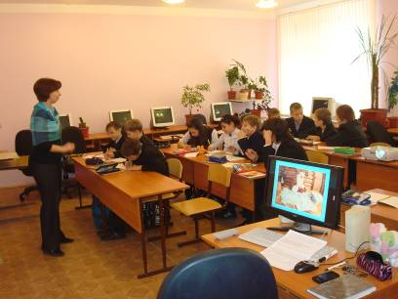 | 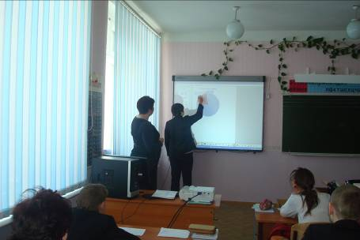
Урок информатики | Урок географии

XII. Реализация программ дополнительного образования в ОУ.
12.1. Перечень дополнительных образовательных услуг в ОУ

Образовательные и развивающие услуги |  |  |  |  | Оздоровление
Факультативы | Кружки | Группы специального обучения | Дополнительные консультации | Уроки вне учебных программ | Секции | Группы по укреплению здоровья
нет | 1.«Танцевальный» | нет | Консультации перед сдачей экзаменов | Элективные курсы по математике, физике, русскому языку | Волейбол (ДЮСШ №5) | Нет
 | 2. «Театральный» |  |  |  | Шорт-трек (ДЮСШ №5)
 | 3. «Информатика для малышей» |  |  |  | Легкая атлетика (ДЮСШ №21)
 | 4. «За страницами учебника математики» |  |  |  | Физическое воспитание (МАОУ СОШ №97)
 | 5. «От слова к словесности»
 | 6. «Юный физик»
 | 7. «Математика вокруг нас»
 | 8. «В реке времени»
 | 9. «Юный химик»
 | 10.«В мире экономики»
 | 11.«Занимательный русский язык»
 | 12.«Занимательная биология»
 | 13.«Заводной апельсин»
 | 14. «Вокальный»
 | 15.«Дорога к загадке текста»
 | 16.«Математика вокруг нас»
 | 17.«Математика с элементами экономики» (СЮТ)
 | 18.«Юный натуралист» (СЮН)
 | 19.«Юный натуралист» (СЮН)
 | 20.«Юный натуралист» (СЮН)
 | 21.«Юный биолог», «Юный зоолог» (СЮН)
 | 22.«Отечество», «Уфаведение» МОУ ДОД ДООЦТКиЭ «Меридиан»
 | 23.«Юные туристы» МОУ ДОД ДООЦТКиЭ «Меридиан»
 | 24.«Юный краевед» МОУ ДОД ДООЦТКиЭ «Меридиан»
 | 25.«Юный эколог» МОУ ДОД ДООЦТКиЭ «Меридиан»
26.«Город»
МОУ ДОД ДООЦТКиЭ «Меридиан»

XIII. Сведения об итоговой аттестации выпускников

13.1. Контингент выпускников по годам и ступеням обучения
Пример, наименование и направление дифференциации выпускных классов по ступеням обучения | Количество выпускников (наконец каждого учебного года)
 | За 2007-2008 учебный год | За 2008-2009 учебный год | За 2009-2010 учебный год | За 2010-2011 учебный год
2 ступень | 49 | 83 | 91 | 80
3 ступень | 84 | 47 | 28 | 45

Анализ результатов государственной итоговой аттестации выпускников основной общей школы за 2010 – 2011 учебный год

Всего выпускников – 80 человек.
Все выпускники сдавали два обязательных и два по выбору экзамена. На экзамены явились все выпускники. Поданных апелляций на несогласие с оценками не было.

Анализ результатов экзаменов выпускников 9-х классов в новой форме в 2011 году
Предмет математика 9 А класс
Кол-во уч-ся, сдавших экзамен в новой форме | на 2 | на 3 | на 4 | на 5 | качество | успев | повысили | понизили | подтвердили
26 | 0 | 1 | 14 | 11 | 96 | 100 | 7 | 0 | 19

Предмет русский язык 9 А класс
Кол-во уч-ся, сдавших экзамен в новой форме | на 2 | на 3 | на 4 | на 5 | качество | успев | повысили | понизили | подтвердили
26 | 0 | 7 | 14 | 5 | 73 | 100 | 4 | 8 | 14

Результаты обязательных экзаменов в традиционной форме

класс | предмет | Кол-во | На «5» | На «4» | На «3» | На «2» | Успеваемость % | Качество % | Учитель
9 Б | Русский язык | 27 | 7 | 15 | 5 | 0 | 100 | 66 | Кузнецова А.Д.
9 В | Русский язык | 16 | 0 | 8 | 8 | 0 | 100 | 50 | Гилязова Р.З.
9Г | Русский язык | 11 | 0 | 5 | 6 | 0 | 100 | 45 | Гилязова Р.З.
9 Б | Алгебра | 27 | 4 | 14 | 9 | 0 | 100 | 59 | Швейцер Э.А.
9 В | Алгебра | 16 | 0 | 7 | 9 | 0 | 100 | 31 | Швейцер Э.А.
9Г | Алгебра | 11 | 1 | 4 | 6 | 0 | 100 | 45 | Кудряшова С.В.
Итого успеваемость по обязательным предметам 100%
Качество знаний по русскому языку - 67,5 %
По алгебре – 68,7 %

Результаты экзаменов по выбору

Биология
класс | Кол-во | На «5» | На «4» | На «3» | На «2» | Успеваемость % | Качество % | Учитель
9 А | 2 | 2 | 0 | 0 | 0 | 100 | 100 | Валиуллина Р.Т.
9 Б | 24 | 16 | 8 | 0 | 0 | 100 | 100 | Валиуллина Р.Т.
9В | 14 | 5 | 9 | 0 | 0 | 100 | 100 | Валиуллина Р.Т.
9 Г | 10 | 1 | 3 | 6 | 0 | 100 | 40

Итого успеваемость – 100 %
Качество знаний – 88 %

Химия
класс | Кол-во | На «5» | На «4» | На «3» | На «2» | Успеваемость % | Качество % | Учитель
9 А | 1 | 0 | 0 | 1 | 0 | 100 | 0 | Шамсутдинова А.Р.
9В | 3 | 2 | 1 | 0 | 0 | 100 | 100 | Шамсутдинова А.Р.
Успеваемость – 100;
Качество – 75%

Физика
класс | Кол-во | На «5» | На «4» | На «3» | На «2» | Успеваемость % | Качество % | Учитель
9 А | 18 | 6 | 8 | 4 | 0 | 100 | 88 | Дюсметова Р.Г.
9 Г | 1 | 0 | 1 | 0 | 0 | 100 | 100 | Дюсметова Р.Г.

Успеваемость 100%
Качество – 78,9%

Башкирский язык

класс | Кол-во | На «5» | На «4» | На «3» | На «2» | Успеваемость % | Качество % | Учитель
9В | 5 | 3 | 2 | 0 | 0 | 100 | 100 | Ишбаева Р.З.
9 Г | 4 | 0 | 3 | 1 | 0 | 100 | 75
Успеваемость – 100%
Качество - 88,8 %

Обществознание

класс | Кол-во | На «5» | На «4» | На «3» | На «2» | Успеваемость % | Качество % | Учитель
9 А | 16 | 11 | 5 | 0 | 0 | 100 | 100 | Смешнова Э.Г.
9 Б | 25 | 19 | 6 | 0 | 0 | 100 | 100 | Смешнова Э.Г.
9В | 8 | 1 | 2 | 5 | 0 | 100 | 37 | Смешнова Э.Г.
9 Г | 7 | 0 | 4 | 3 | 0 | 100 | 57 | Смешнова Э.Г.
Успеваемость – 100 %
Качество – 85,7%

География

класс | Кол-во | На «5» | На «4» | На «3» | На «2» | Успеваемость % | Качество % | Учитель
9 Б | 1 | 1 | 0 | 0 | 0 | 100 | 100 | Бадранова Э.Ф.
9В | 4 | 0 | 1 | 3 | 0 | 100 | 25 | Бадранова Э.Ф.
9 А | 1 | 1 | 0 | 0 | 0 | 100 | 100 | Бадранова Э.Ф.
Успеваемость – 100 %
Качество – 50%

Информатика и ИКТ

класс | Кол-во | На «5» | На «4» | На «3» | На «2» | Успеваемость % | Качество % | Учитель
9 А | 12 | 11 | 1 | 0 | 0 | 100 | 100 | Запольских Е.В.
9 Б | 4 | 2 | 2 | 0 | 0 | 100 | 100 | Запольских Е.В.

Успеваемость - 100 %
Качество – 100%
Средняя успеваемость по ГИА-9 - 100%
Среднее качество 75 %

13.3. Сводная ведомость годовых оценок, полученных выпускниками основной школы по предметам (за три предыдущих года)

Перечень предметов  по учебному плану, подлежащих аттестации  (в конце учебного года) | Количество годовых оценок по каждому предмету в конце каждого учебного года  (в абсолютных единицах, %)
 | За 2008-2009 учебный год |  |  |  |  |  |  |  |  | За 2009-2010 учебный год |  |  |  |  |  |  |  |  |  |  |  | За 2010-2011 учебный год
 | Не аттесто  вано |  | «2» |  | «3» |  |  | «4» и «5» |  | Не аттесто  вано |  | «2» |  |  | «3» |  |  | «4» и «5» |  |  |  | Не аттесто  вано |  | «2» |  | «3» |  |  | «4» и «5»
 | К-во | К-во | % | К-во | % |  | К-во | % | К-во | % | % |  | К-во | % | К-во |  | % | К-во | % |  |  | К-во | % | К-во | % | К-во |  | % | К-во | %
Русский язык |  |  |  |  | 42 |  | 46 | 49 | 54 |  |  |  |  |  | 35 |  | 43 | 48 |  | 57 |  |  |  | 2 1 |  | 155 |  | 44 | 190 | 55
Литература |  |  |  |  | 23 |  | 25 | 68 | 75 |  |  |  |  |  | 21 |  | 25 | 62 |  | 75 |  |  |  |  |  | 76 |  | 22 | 270 | 78
Башкирский язык |  |  |  |  | 8 |  | 9 | 83 | 91 |  |  |  |  |  | 14 |  | 18 | 67 |  | 82 |  |  |  |  |  | 35 |  | 10 | 309 | 90
Иностранный Язык |  |  |  |  | 21 |  | 24 | 70 | 76 |  |  |  |  |  | 9 |  | 11 | 74 |  | 89 |  |  |  |  |  | 69 |  | 20 | 277 | 80
Алгебра |  |  |  |  | 36 | 40 |  | 55 | 60 |  |  |  |  |  | 29 | 35 |  | 54 |  |  | 65 |  |  |  |  | 135 | 39 |  | 209 | 61
Геометрия |  |  |  |  | 44 | 48 |  | 47 | 52 |  |  |  |  |  | 33 | 40 |  | 50 |  |  | 60 |  |  |  |  | 86 | 43 |  | 115 | 57
История России |  |  |  |  | 18 | 19 |  | 13 | 81 |  |  |  |  |  | 12 | 15 |  | 71 |  |  | 85 |  |  |  |  | 7 | 9 |  | 73 | 91
Всеобщая История |  |  |  |  | 14 | 15 |  | 77 | 85 |  |  |  |  |  | 14 | 17 |  | 69 |  |  | 83 |  |  |  |  | 41 | 12 |  | 301 | 88
Обществознание |  |  |  |  | 17 | 18 |  | 74 | 82 |  |  |  |  |  | 15 | 19 |  | 68 |  |  | 31 |  |  |  |  | 22 | 8 |  | 241 | 92
История и культура Башкортостана |  |  |  |  | 7 | 7 |  | 82 | 93 |  |  |  |  |  | 4 | 5 |  | 78 |  |  | 95 |  |  |  |  | 10 | 3 |  | 334 | 97
История Башкортостана |  |  |  |  | 9 | 9 |  | 82 | 91 |  |  |  |  |  | 5 | 7 |  | 77 |  |  | 93 |  |  |  |  | - | - |  | - | -
География |  |  |  |  | 28 | 31 |  | 63 | 69 |  |  |  |  |  | 21 | 25 |  | 62 |  |  | 75 |  |  |  |  | 73 | 26 |  | 201 | 73
География Башкортостана |  |  |  |  | 26 | 28 |  | 65 | 72 |  |  |  |  |  | 17 | 21 |  | 64 |  |  | 79 |  |  |  |  | - | - |  | - | -
Биология |  |  |  |  | 7 | 7 |  | 84 | 93 |  |  |  |  |  | 18 | 21 |  | 65 |  |  | 79 |  |  |  |  | 30 | 9 |  | 312 | 91
Химия |  |  |  |  | 37 | 41 |  | 54 | 59 |  |  |  |  |  | 27 | 33 |  | 56 |  |  | 67 |  |  |  |  | 40 | 24 |  | 123 | 76
Физика |  |  |  |  | 28 | 31 |  | 63 | 69 |  |  |  |  |  | 21 | 25 |  | 62 |  |  | 75 |  |  |  |  | 34 | 22 |  | 118 | 78
Музыка |  |  |  |  | 3 | 4 |  | 88 | 96 |  |  |  |  |  | 3 | 4 |  | 78 |  |  | 96 |  |  |  |  | 1 | 1 |  | 166 | 99
Изобразительное искусство |  |  |  |  | 5 | 5 |  | 86 | 95 |  |  |  |  |  | 7 | 9 |  | 74 |  |  | 91 |  |  |  |  | 29 | 11 |  | 235 | 89
Физическая культура |  |  |  |  | 29 | 31 |  | 62 | 69 |  |  |  |  |  | 16 | 20 |  | 65 |  |  | 80 |  |  |  |  | 44 | 13 |  | 300 | 87
Технология |  |  |  |  | 3 | 4 |  | 87 | 96 |  |  |  |  |  | 6 | 7 |  | 75 |  |  | 83 |  |  |  |  | 0 |  |  | 269 | 100
Черчение |  |  |  |  | 20 | 21 |  | 71 | 79 |  |  |  |  |  | 10 | 12 |  | 72 |  |  | 88 |  |  |  |  | 12 | 15 |  | 68 | 85
Информатика |  |  |  |  | 27 | 29 |  | 64 | 71 |  |  |  |  |  | 8 | 25 |  | 22 |  |  | 75 |  |  |  |  | 24 | 9 |  | 236 | 91
Основы безопасности жизнедеятельности |  |  |  |  | 10 | 11 |  | 78 | 89 |  |  |  |  |  |  |  |  |  |  |  |  |  |  |  |  | 0 |  |  | 50 | 100
13.4. Сводная ведомость годовых оценок, полученных выпускниками средней школы по предметам
(за три предыдущих года)

Перечень предметов  по учебному плану, подлежащих аттестации  (в конце учебного года) | Количество годовых оценок по каждому предмету в конце каждого учебного года  (в абсолютных единицах, %)
 | За 2008-2009 учебный год |  |  |  |  |  |  |  |  | За 2009-2010 учебный год |  |  |  |  |  |  |  |  |  |  |  |  | За 2009-2010 учебный год
 | Не аттесто  вано |  |  | Не аттесто  вано |  | «2» |  | «3» |  | «4» и «5» |  |  | «2» |  |  | «3» |  |  | «4» и «5» |  |  |  | Не аттесто  вано |  |  | «2» |  |  | «3» |  |  | «4» и «5»
 | К-во |  | К-во | % | К-во | % | К-во | % | К-во | % |  | % | К-во | % |  | К-во | % |  | К-во |  | % |  | К-во | % |  | К-во | % |  | К-во |  | % |  | К-во | %
Русский язык |  |  |  |  |  |  | 8 | 29 | 20 | 70 |  |  |  |  |  | 12 | 25,5 |  | 35 |  |  | 74,5 |  |  |  |  |  |  | 27 |  | 28 |  | 71 | 72
Литература |  |  |  |  |  |  | 3 | 10 | 25 | 90 |  |  |  |  |  | 8 | 17 |  | 39 |  |  | 83 |  |  |  |  |  |  | 14 |  | 13 |  | 85 | 87
Башкирский язык |  |  |  |  |  |  | 0 | 0 | 28 | 100 |  |  |  |  |  | 0 | 0 |  | 47 |  |  | 100 |  |  |  |  |  |  | 5 |  | 4 |  | 94 | 96
Иностранный язык |  |  |  |  |  |  | 1 | 4 | 27 | 96 |  |  |  |  |  | 2 | 4,3 |  | 45 |  |  | 95,7 |  |  |  |  |  |  | 1 |  | 1 |  | 97 | 99
Алгебра |  |  |  |  |  |  | 10 | 36 | 18 | 64 |  |  |  |  |  | 13 | 28 |  | 34 |  |  | 72 |  |  |  |  |  |  | 30 |  | 31 |  | 68 | 69
Геометрия |  |  |  |  |  |  | 6 | 24 | 22 | 76 |  |  |  |  |  | 14 | 30 |  | 33 |  |  | 30 |  |  |  |  |  |  | 27 |  | 26 |  | 71 | 72
История России |  |  |  |  |  |  | 0 | 0 | 28 | 100 |  |  |  |  |  | 3 | 6,4 |  | 44 |  |  | 93,6 |  |  |  |  |  |  | 6 |  | 6 |  | 93 | 94
Всеобщая История |  |  |  |  |  |  | 0 | 0 | 28 | 100 |  |  |  |  |  | 1 | 2,1 |  | 46 |  |  | 97,9 |  |  |  |  |  |  | 2 |  | 2 |  | 97 | 98
Обществознание |  |  |  |  |  |  | 0 | 0 | 28 | 100 |  |  |  |  |  | 4 | 8,5 |  | 43 |  |  | 91,5 |  |  |  |  |  |  | 5 |  | 5 |  | 94 | 95
Татарский язык |  |  |  |  |  |  | 0 | 0 | 0 | 0 |  |  |  |  |  | 0 | 0 |  | 6 |  |  | 100 |  |  |  |  |  |  | - |  | - |  | - | -
Культура Башкортостана |  |  |  |  |  |  | 0 | 0 | 26 | 100 |  |  |  |  |  | 1 | 2,1 |  | 46 |  |  | 97,9 |  |  |  |  |  |  | - |  | - |  | - | -
География |  |  |  |  |  |  | 0 | 0 | 28 | 100 |  |  |  |  |  | 5 | 11 |  | 42 |  |  | 89 |  |  |  |  |  |  | 13 |  | 13 |  | 86 | 87
Экономика |  |  |  |  |  |  | 0 | 0 | 28 | 100 |  |  |  |  |  | 3 | 6,4 |  | 44 |  |  | 93,6
Биология | 95,2 |  |  |  |  |  | 2 | 7 | 26 |  | 93 |  |  |  | 1 |  | 2,1 | 46 |  | 97,9 |  |  |  |  |  |  |  | 2 |  | 3 |  | 97 |  | 97
Химия | 80 |  |  |  |  |  | 2 | 7 | 26 |  | 93 |  |  |  | 13 |  | 28 | 34 |  | 72 |  |  |  |  |  |  |  | 24 |  | 24 |  | 75 |  | 76
Информатика | 97,6 |  |  |  |  |  | 0 | 0 | 28 |  | 100 |  |  |  | 7 |  | 15 | 40 |  | 85 |  |  |  |  |  |  |  | 19 |  | 19 |  | 80 |  | 81
Физика |  |  |  |  |  |  |  |  |  |  |  |  |  |  |  |  |  |  |  |  |  |  |  |  |  |  |  | 19 |  | 19 |  | 80 |  | 81

13.5. Формы проведения итоговой аттестации выпускников основной средней школы

Формы итоговой аттестации | За 2007-2008 учебный год |  |  |  | За 2008-2009 учебный год |  |  |  | За 2009-2010учебный год |  |  |  | За 2010-2011 учебный год
Формы итоговой аттестации | 9 кл. |  | 11 кл. |  | 9 кл. |  | 11 кл. |  | 9 кл. |  | 11 кл. |  | 9 кл. |  | 11 кл
 | К-во | % | К-во | % | К-во | % | К-во | % | К-во | % | К-во | % | К-во | % | К-во | %
В новой форме | - | - | - | - | 58 | 100 | - | - | 59 | 100 | - | - | 52 | 100
Устные экзамены | 49 | 100 | 242 | 100 | 94 | 100 | - | - | 182 | 100 | 102 | 100 | 160 | 100
Письменные экзамены | 49 | 100 | 92 | 100 | 108 | 100 | 198 | 100 | 130 | 100 | - | - | 108 | 100 | 45 | 100
Тестирование | - | - | - | - | - | - | - | - | - | - | - | -
Защита выпускных работ (рефератов) | - | - | - | - | - | - | - | - | - | - | - | -
Собеседование | - | - | - | - | - | - | - | - | - | - | - | -

  - Количество выпускников, получивших медали по окончанию средней школы
За 2005-2006 учебный год | За 2007-2008 учебный год | За 2008-2009 учебный год | За 2009-2010учебный год | За 2010 – 2011 учебный год
 | 4 – золотые медали  5 – серебряных медалей | 2 серебряные медали | - | 3 – золотые медали  2 – серебряные медали
Информация о результатах ЕГЭ по математике и русскому языку выпускников 11-х классов МАОУ СОШ № 97 Октябрьского района городского округа город Уфа Республики Башкортостан в 2010-2011 учебном году

ОУ | Кол-во выпускников | Успеваемость, % | Средний балл
русский язык
МАОУ СОШ № 97 | 45 | 100 | 62,6
математика
МАОУ СОШ № 97 | 45 | 100 | 52,0
Информатика и ИКТ
МАОУ СОШ № 97 | 9 | 100 | 67,5
Литература
МАОУ СОШ № 97 | 2 | 100 | 53,0
Биология
МАОУ СОШ № 97 | 3 | 100 | 45,6
Обществознание
МАОУ СОШ № 97 | 32 | 100 | 56,8
Английский язык
МАОУ СОШ № 97 | 6 | 100 | 55
История
МАОУ СОШ № 97 | 8 | 100 | 52,6
Химия
МАОУ СОШ № 97 | 2 | 100 | 66
Физика
МАОУ СОШ № 97 | 15 | 93,3 | 50,7

13.7. Участие в олимпиадах Участие учащихся образовательного учреждения в районных и городских олимпиадах

2010-2011 учебный год:
      - Ганиева Маргарита – Призер Республиканского этапа олимпиады по литературе, Призер городского этапа олимпиады по литературе
      - Тимофеева Юлия – Призер городского этапа олимпиады по литературе
Примечание: указать информацию о победителях районных, городских, республиканских и всероссийских олимпиад.

13.8. Сводная ведомость выпускников, поступивших в различные учебные заведения
Название учебного заведения | За 2007-2008 учебный год |  | За 2008-2009 учебный год |  | За 2009-2010 учебный год
Название учебного заведения | К-во | % | К-во | % | К-во | %
Государственный ВУЗ | 78 | 93 | 35 | 74,5
Негосударственный ВУЗ | 0 | 0 | 0 | 0
Техникумы | 2 | 2,4 | 6 | 12,8
Колледжи и др. | 4 | 4,8 | 6 | 12,8

XIV.
- Социально-правовая защищенность и медико-социальные условия пребывания участников образовательного процесса (информация).
- Контингент обучающихся
В школе обучается 800 учащихся в 35 классах-комплектах. В 1-4 классах обучается 352 учащихся в 15 классах. Из них 2Б, 3В,4В классы – специальные – коррекционные классы. Остальные классы обучаются по программе Эльконина-Давыдова, Занкова, Бунеева и по традиционной программе «Школа России». 5-9 классов – 16. Из них 5В, 6В, 8В, 8Г,9Г классы – специальные коррекционные классы 48% учащихся из семей рабочих, 32% учащихся из семей служащих, 20% учащихся из семей интеллигенции. 9 учащихся находятся под опекой, из них на учете в ОДН состоит 1 чел. На учете в ОДН – 7 человек , на внутришкольном учете – 6 человек, на учете в ОДН УВД неблагополучных семей – 6 семьи, на внутришкольном учете –3 семей. 56% учащихся совмещают учебу и спорт, 36 % учащихся посещают занятия музыкально-эстетического направления.
- Социально – психологическая работа
По штатному расписанию - 1,5 ставки социального педагога (1 ставка – Гареева С.Л., 0,5 ставки – Смешнова Э.Г., 1,5 ставки педагога-психолога (вакансия.)
- Организация профилактического медицинского обслуживания (данные о мед. кабинетах)
Обучающихся (воспитанников) педагогов | За счет ОУ или учредителя:
- Организация физкультурно-оздоровительной работы (вне учебного расписания на добровольной основе: бассейн, тренажерный зал, спортивные секции и т.п.): спортивная секция – волейбол, шорт-трек от ДЮСШ № 5, легкая атлетика от ДЮСШ №21

- Данные по травматизму среди обучающихся (воспитанники) ОУ за 3 предыдущих учебных года (указать число случаев потребовавших медицинское вмешательство и оформленных актом Н-3)

 | За 2008-2009 учебный год | За 2009-2010 учебный год | За 2010-2011 учебный год
На уроках | нет | нет | нет
На переменах | нет | нет | нет
Другое | нет | нет | нет

- Доля обучающихся, относящихся к I и II группе здоровья

Тип учреждения | Уровни развития детей (количество и процент)
Тип учреждения | За 2008-2009 учебный год | За 2009-2010 учебный год | За 2010-2011 учебный год
Начальная школа | 230 чел, 63% | 220 чел,68,2% | 243чел., 69,0%
Основная школа | 247 чел, 59% | 239 чел, 60% | 218чел.,62,7%
Средняя школа | 93 чел, 59% | 90 чел, 58% | 58чел., 58,0%

XV.Социальная активность и социальное партнерство ОУ(сотрудничество с вузами, учреждениями НПО, СПО).
1. С целью подготовки обучающихся к осознанному выбору будущей профессии в старших классах ведется профильное обучение по физико-математическому и социально-экономическому профилям. Активно помогает школе в этом центр довузовского образования УГНТУ. Подготовительные курсы, которые посещают учащиеся профильных классов школы, обеспечивают качественную подготовку по всем предметам вступительных испытаний.
2. С 2009 года школа начала сотрудничество с ОУ «Школьный университет» г. Томска, который проводит расширенную и углубленную подготовку учащихся средних и старших классов в области информационных технологий. Подготовка ведется по следующим направлениям: «Flash - анимация», «Юный дизайнер», информационные технологии и сайтостроение.
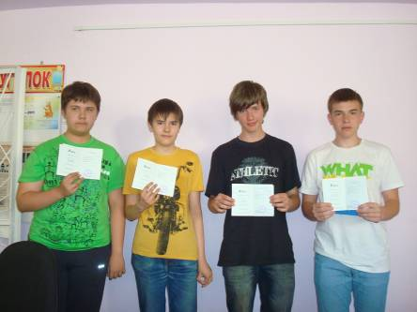 | 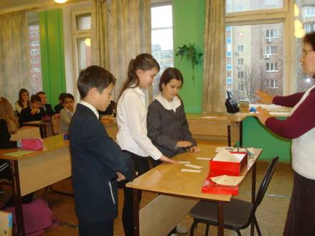
Награждение сертификатами «Школьного университета» | Математическая викторина для 5-х классов

XVI. Финансовый отчет за первое полугодие.

Начисления на выплаты по оплате труда | 213 | Х | Х | 1 379,10 | 2 565,20
Услуги связи | 221 | Х | Х |  | 4,50
Иные работы и услуги | 226.10 | Х | Х
Прочие | 310.2 | Х | Х |  | 60,60
Прочие | 340.3 | Х | Х
Итого доходов и расходов по субвенции |  | 7 119,50 | 10 206,90 | 5 993,70 | 9 595,50
- на ежемесячное вознаграждение за выполнение функций классного руководителя педагогическим работникам муниципальных и государственных образовательных учреждений | \0702\775\4219901\019\241\ФЗ184-99_23\1-2-2\РГ-В-0100\12714\ГУ-07-01 |  |  | Х | Х
 | 211 | Х | Х | 221,20 | 221,20
 | 213 | Х | Х | 83,70 | 83,70
Итого доходов и расходов по субвенции |  | 0,00 | 0,00 | 304,90 | 304,90
Директор |  | __________________ |  | Адуллина Г. М.
Главный бухгалтер |  | __________________ |  | Карташева А. В.
 |  | (подпись)

XVII.Основные направления ближайшего развития ОУ.
Основные направления Программы развития ОУ:
- Дошкольное образование и подготовка детей к школе;
- Организация учебно-воспитательного процесса с учетом современных тенденций развития мирового сообщества, потребностей личности, общества, государства в образовании;
- Гуманистическая ориентация образовательного процесса;
- Личностно- деятельный подход к процессу обучения и воспитания;
- Использование регионального компонента;
- Связь с вузами и организация деятельности научного общества учащихся;
- Использование достижений педагогической и психологической науки, новых образовательных и информационных технологий в образовательном процессе;
- Оснащение учебного процесса современными средствами обучения;
- Повышение профессионализма и квалификации педагогических работников школы.

В современной школе востребован не просто учитель, а педагог, владеющий знаниями психологии, современными образовательными и воспитательными технологиями, способный на высоком уровне, комплексно и творчески решать сложные профессиональные задачи. Поэтому, в школе нужно создать условия для самосовершенствования учителей, активизации деятельности педагогического коллектива школы по реализации инновационных программ, а также для повышения престижа образовательного учреждения через рост квалификации педагогических работников.
Необходимо:
- создать условия внедрения новых ФГОС в образовательный процесс
- создать условия для творческой работы и роста профессионального мастерства педагогов;
- повышать квалификацию учителей в области использования ИКТ в образовательном процессе;
- совершенствовать систему стимулирования и поощрения творчески работающих педагогов;
- совершенствовать содержание образования, его организационные формы и технологии;
- использовать здоровьесберегающие технологии в образовательном процессе с целью укрепления здоровья детей;
- продолжить экспериментальную работу;
- совершенствовать действующую модель общественно-государственного управления образовательным процессом;
- создать условия для удовлетворения разнообразных образовательных потребностей учащихся, родителей и социума;
- популяризировать деятельность дополнительного образования, обеспечить воспитательное пространство для развития личности ребенка;
- продолжить работу по совершенствованию системы охраны и обеспечения безопасности учащихся.

«_______»______________2011 г.

Директор_____________________________ _____________________
подпись Ф.И.О.

